

COMPETENCIAS LABORALES – Normas de competencia laboral, perfil protección a personas

Gestión Estratégica del Talento Humano
UNIDAD NACIONAL DE PROTECCIÓN

Objetivos de la sesión

- Exponer los avances y logros del Semillero de Investigación en prevención, seguridad y protección
- Definir los objetivos estratégicos y propósitos del Semillero de Investigación
- Presentar los pasos a seguir en materia de formación y generación de productos académicos

Planteamiento del problema

“Distorsión en la interpretación de los programas de la UNP por parte de los beneficiarios y actores institucionales responsables, que afecta la confianza y la efectividad de las medidas de protección”
Relación causas / efectos – Propuesta restructurada por STH

Causa 1:
Desconocimiento sobre los programas administrados por la UNP

Causas de segundo nivel:
- Formación inadecuada del personal de la UNP.
- Desconocimiento por parte de los beneficiarios de los programas administrados por la UNP.
- Desconocimiento por parte de los actores institucionales nacionales y territoriales sobre sus competencias en materia de prevención y protección.

Efecto 1:
Desconfianza en los programas administrados por la UNP

Efectos de segundo nivel:
- Conductas inapropiadas en la prestación del servicio por parte del personal de protección.
- Uso indebido de las medidas de protección.
- Pérdida de legitimidad institucional.
- Incremento de riesgos.

Causa 2:
Fragmentación en la articulación interinstitucional

Causas de segundo nivel:
- Desconocimiento por parte de los actores institucionales nacionales y territoriales sobre sus competencias en materia de prevención y protección.
- Ausencia de acciones de prevención sostenible.

Efecto 2:
Duplicación de esfuerzos de entidades nacionales y territoriales

Causas de segundo nivel:
- Sobrecostos en el actuar institucional.

Relación causas / efectos – Propuesta restructurada por STH

“Transformar la interpretación de los programas de la UNP por parte de los beneficiarios y actores institucionales responsables, fortaleciendo la confianza y garantizando la efectividad de las medidas de prevención y protección”

Relación causas / efectos – Propuesta restructurada por STH

Objetivo 1:
Incrementar el conocimiento sobre los programas de prevención con la seguridad y la protección de la UNP

Actividades:
- Implementar formaciones para el personal UNP en comunicación efectiva, manejo de herramientas tecnológicas y competencias específicas relacionadas con prevención, seguridad y protección.
- Diseñar y fortalecer estrategias de sensibilización y talleres formativos para los beneficiarios, con el fin explicar los objetivos y procedimientos de los programas.
- Diseñar y proponer una Ruta Regional Territorial para la prevención con la seguridad y la protección, que articule las acciones de los entes nacionales y territoriales bajo los principios de integralidad, enfoques diferenciales y coherencia con la Política Pública Nacional de Prevención y Protección.

Fin directo 1:
Aumentar la confianza en los programas administrados por la UNP

Fines indirectos:
- Fortalecer las competencias y profesionalización del personal de la UNP
- Promover el uso adecuado de las medidas de protección
- Aumentar la legitimidad institucional

Objetivo 2:
Mejorar la articulación interinstitucional
Actividades:
- Diseñar y proponer una Ruta Regional Territorial para la prevención con la seguridad y la protección, que articule las acciones de los entes nacionales y territoriales bajo los principios de integralidad, enfoques diferenciales y coherencia con la Política Pública Nacional de Prevención y Protección.
- Diseñar y proponer una dependencia especializada para la gestión integral del proceso misional de prevención, que fortalezca la coordinación y articulación interinstitucional con el Ministerio del Interior, garantizando el cumplimiento de la Política Pública Nacional de Prevención bajo un enfoque articulado, integral y diferencial.

Fin directo 2:
Optimizar la articulación interinstitucional para garantizar la eficacia en la ejecución de los programas de la UNP

Fines indirectos:
- Disminuir los costos operativos mediante la eliminación de duplicidades
- Aumentar la legitimidad institucional
- Mitigar la exposición al riesgo de las poblaciones beneficiarias

Nota: Durante la reunión del 03 de marzo, en la actividad 2 del objetivo 2, se propuso incluir en el texto lo siguiente “… garantizando el cumplimiento de la Política Pública Nacional de Prevención y la Política Pública de víctimas bajo un enfoque articulado, integral y diferencial.” Elmento que estará para aprobación por parte del Director.

Líderes de Sub líneas de investigación

Línea 1 – Prevención
- Política Pública de prevención

Desde febrero de 2021, se desempeña como Técnico Administrativo Grado 12 en la Subdirección Especializada de Seguridad y Protección de la UNP, brindando apoyo en gestión administrativa y operativa.

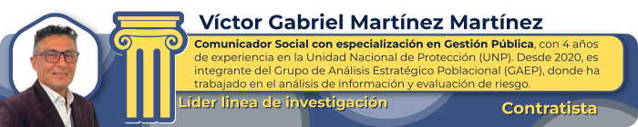
Ha contribuido al desarrollo de estrategias para la protección y prevención. Ha participado en la creación de metodologías e instrumentos clave, destacándose en:
• Cartilla Guía de los Programas de Prevención y Protección (2023). • Instrumento de valoración de riesgo en procesos electorales (CORMPE) (2023).
• Metodología para redes de seguridad preventiva (2024).
• Mecanismo Extraordinario de Emergencia para la región del Catatumbo (2025).

- Prevención en el marco de programas
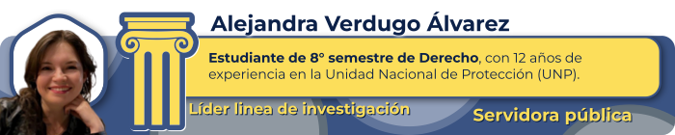
Su experiencia abarca diversas áreas estratégicas, incluyendo talento humano, gestión administrativa y protección.
Su experiencia incluye la coordinación del Grupo de Implementación de medidas de protección y del Grupo de Control de Desplazamientos de Esquemas Protectivos de la subdirección de Proteccion.

Su conocimiento integral de la UNP, adquirido a través de su participación en procesos estratégicos como líder de grupos y su participación en el proceso de modernización, la convierte en un activo valioso para la organización. Su capacidad para gestionar múltiples responsabilidades y su enfoque estratégico la posicionan como una profesional altamente comprometida."



Su habilidad para el análisis jurídico y la resolución de problemas complejos ha sido fundamental en la toma de decisiones estratégicas y en la garantía del cumplimiento normativo.

Actualmente, como Coordinador del Grupo Cuerpo Técnico de Verificación, lidera iniciativas para fortalecer la prevención y el seguimiento de riesgos, contribuyendo de manera directa a la misión institucional de la UNP. Su formación académica en Derecho, próxima a su culminación, complementa su vasta experiencia práctica, la cual contribuirá a lograr los fines de este semillero.

Línea 2 – Seguridad

- Ámbito Psicológico (Inteligencia emocional)
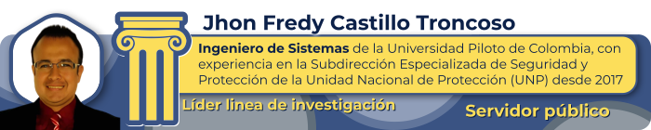
Su trabajo se ha centrado en la seguridad y protección especializada dentro de la entidad. Además, fue miembro del Comité Paritario de Seguridad y Salud en el Trabajo (COPASST), contribuyendo a la implementación y fortalecimiento de medidas de bienestar y seguridad laboral.

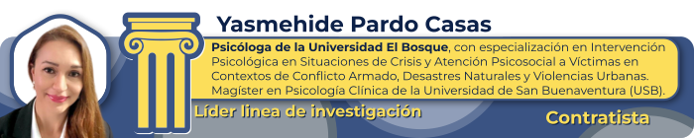
Cuenta con 4 años de experiencia en la Unidad Nacional de Protección (UNP) como contratista en la Subdirección Especializada de Seguridad y Protección, aportando su conocimiento en el ámbito psicosocial y la atención a poblaciones en situación de vulnerabilidad.

- Seguridad Nacional
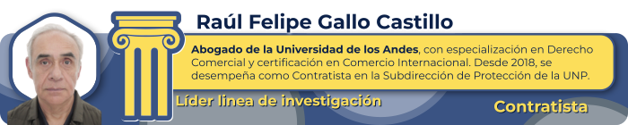
Asesorando en derecho administrativo, control y seguimiento de medidas de protección y en la gestión del procedimiento sancionatorio de suspensión de medidas. Ha participado en la revisión y actualización del Manual de Uso y Recomendaciones de Medidas de Protección, así como en la elaboración de documentos estratégicos para fortalecer la prevención en el marco de los programas de protección.

Línea 3 – Protección

- Componente integral del esquema de protección
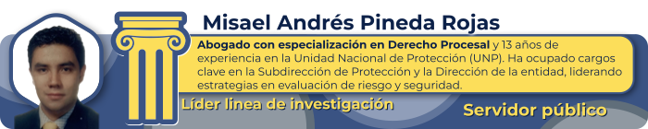
Ha coordinado y estructurado procesos como:
• Grupo de Evaluación de Riesgo Colectivo y CERREM.
• Seguridad Especial y Vehículos de Protección.
• Alertas Tempranas de la UNP.
• Medidas de emergencia a candidatos electorales.

- Protección de la vida desde contextos silenciados
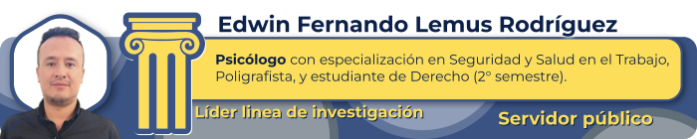

Con más de 9 años en la UNP, ha trabajado en evaluación y selección de personal, ocupando roles como Psicólogo de Selección y Poligrafista (2015-2020), Coordinador de Selección y evaluación (2020-2022) y actualmente Analista de Riesgo GRAERR..

